SISTEM INFORMASI PELAYANAN KESEHATAN BERBASIS WEB PADA PUSKESMAS KEJOBONG

Meita Prima Wulandari

Sistem Informasi, Universitas BSI
meitaprima3@gmail.com

Abstract - Puskesmas is one of the government agencies engaged in the district health services. The role of the health center is very important to sustain the performance of the health institutions above it such as hospitals, as an effort to prevent and control public health. However, the existing health service process is still done manually, including the process of registering outpatients in Kejobong health centers. This often makes patients have to wait long to register. In the process of searching the medical records of old patients it is still not computerized, so the officers have difficulty in having to search for patient data which is only abundantly stacked with shelves. From these problems the authors concluded that Kejobong puskesmas needed a website as a means to increase public access to health service information in Kejobong health centers. In making this online health service website, the authors make observations, interviews and look for various references from journals and articles on the internet. This website is the right solution to the problems that exist because the website can reach many people and can be accessed easily anytime and anywhere.

Keywords: Information Systems, Online Health Services, Puskesmas.

Abstrak - Puskesmas merupakan salah satu instansi pemerintah yang bergerak dibidang pelayanan kesehatan masyarakat tingkat Kecamatan. Peran puskesmas sangat penting untuk menopang kinerja dari instansi kesehatan diatasnya seperti rumah sakit, sebagai upaya pencegahan dan penanggulangan kesehatan masyarakat. Namun, proses pelayanan kesehatan yang ada masih dilakukan secara manual, termasuk proses pendaftaran pasien rawat jalan di puskesmas Kejobong. Hal ini seringkali membuat pasien harus mengantri lama untuk melakukan pendaftaran. Dalam prosen pencarian rekam medis pasien lama juga masih belum terkomputerisasi, sehingga petugas kesulitan jika harus mencari data pasien yang hanya tersimpah ditumpukan rak. Dari permasalahan tersebut penulis menyimpulkan bahwa puskesmas Kejobong memerlukan sebuah website sebagai sarana untuk meningkatkan akses masyarakat terhadap informasi pelayanan kesehatan di puskesmas Kejobong. Dalam pembuatan website pelayanan kesehatan online ini, penulis melakukan pengamatan, wawancara dan mencari berbagai referensi dari jurnal dan artikel di internet. Website ini menjadi solusi yang tepat atas permasalahan yang ada dikarenakan website dapat menjangkau banyak orang serta dapat diakses dengan mudah kapanpun dan dimanapun.

Kata kunci : Sistem Informasi, Pelayanan Kesehatan Online, Puskesmas.

- Pendahuluan
Teknologi informasi di era sekarang tidak lagi dianggap sebagai hal yang baru. Dalam perkembangannya teknologi informasi telah merambah semua bidang kehidupan, termasuk bidang kesehatan. Salah satu upaya mewujudkan status kesehatan masyarakat yang optimal adalah dengan meningkatkan akses masyarakat terhadap pelayanan kesehatan dasar (Syukron dan Hasan, 2015:28).
Pusat Kesehatan Masyarakat (PUSKESMAS)merupakan salah satu instansi yang bergerak dibidang pelayanan jasa kesehatan masyarakat. Pada zaman sekarang telah banyak di bangun Rumah Sakit akan tetapi di daerah pelosok atau desa yang ada masih Puskesmas yang berfungsi sebagai usaha preventif (pencegahan) dan operatif (penanggulangan) terhadap upaya-upaya kesehatan masyarakat. Di indonesia sendiri sudah berdiri 9.825 Puskesmas yang diantaranya 3.459 sudah rawat inap dan 6.366 non rawat inap, sedangkan sebanyak 87,4% Puskesmas sudah tersambung listrik 24 jam, sebanyak 78,4% sudah memiliki perangkat komputer. Namun, baru 17,1% yang telah dilengkapi internet dan 15% yang memiliki sistem informasi Puskesmas dengan local area network (LAN) (sumber: http://www.depkes.go.id).
Semakin banyaknya Puskesmas yang dibangun maka sangatlah penting jika pihak Puskesmas meningkatkan mutu dari Puskesmas tersebut. Untuk menunjang peningkatan mutu Puskesmas yang melayani masyarakat di bidang kesehatan, sistem yang terkomputerisasi sangat diperlukan karena pelayanan yang diberikan di Puskesmas juga harus cepat. Misalnya, mengatasi sistem informasi pendaftaran pasien yang selama ini masih secara manual.
Keberadaan Puskesmas Kejobong sangat membantu masyarakat dalam hal pelayanan kesehatan. Puskesmas Kejobong sendiri menyediakan layanan kesehatan diantaranya melayani poli klinik umum baik poli gigi, poli Kesehatan Ibu dan Anak (KIA) atau Keluarga Berencana (KB), laboratorium, farmasi dan berbagai pelayanan lainnya. Apalagi Puskesmas Kejobong menerima pasien umum maupun pasien peserta BPJS, sehingga dapat membantu masyarakat yang kurang mampu untuk mendapatkan pelayanan kesehatan.
Namun dalam praktiknya, informasi pelayanan kesehatan di Puskesmas Kejobong masih dilakukan secara manual, proses pelayanan yang membutuhkan waktu yang lama, pasien tidak dapat mengecek nomer urut pendaftaran, rekam medis pasien masih dalam bentuk buku, penumpukan berkas, tidak ada informasi mengenai jadwal dokter praktek, pencatatan jumlah obat yang tersedia digudang masih manual, laporan harian dan bulanan yang masih kurang akurat, pasien tidak dapat mengetahui penangan lanjutan harus dirujuk rawat inap atau langsung ke bagian farmasi dengan cepat,dan lain sebagainya. Sehingga dibutuhkan sistem informasi yang memadai untuk mengatasi masalah tersebut.
Solusi pembuatan website sistem informasi ini berdasarkan beberapa penelitian terdahulutelah dibuktikan dapat membantu proses pelayanan kesehatan dengan mudah dan lebih efisien. Penelitian acuan yang pertama yaitu menurut (Sundari, 2016) dalam jurnalnya yang berjudul “Sistem Informasi Pelayanan Puskesmas Berbasis Web”, dampak dari perkembangan pelayanan elektronik di dalam lingkungan publik dapat terlihat melalui kehadiran electronicservice (E-service). Pembuatan e-service dalam bentuk website pada tempatpelayanan kesehatan puskesmas memberikan alternatif pemecahan masalah dalam sistem registrasi dan pengambilan nomor antrian pasien. Dengan web ini pasien dapat lebih mudah mengakses jadwal dokter dan informasi lainnya terkait pelayanan kesehatan di puskesmas. Website ini juga dapat meningkatkan efektifitas dan efisiensi dari segi pelayanan, waktu dan biaya pada puskesmas.
Sedangkan menurut (Andriani, 2009) dalam jurnalnya yang berjudul “Sistem Informasi Pendaftaran Pasien Rawat Jalan Pada Rumah SakitDengan Menggunakan Progran Komputer”, dengan dibuatnya program memudahkan pasien dalam melakukan pendaftaran, terhindar dari nomor rekam medis yang ganda karena sistem ini dapat mendeteksinya apabila ada nomor rekam medis yang sama. Sistem ini juga mempermudah petugas dalam mencetak kartu berobat, identitas pasien dan kunjungan pasien, mendapatkan informasi laporan harian dan bulanan secara cepat serta jenis laporannya dapat bervariasi sesuai dengan yang diperlukan, menghemat waktu dan tenaga dari petugas pendaftaran pasien.
Melihat situasi tersebut, penulis menyimpulkan bahwa website sangat diperlukan dalam rangka meningkatkan kualitas pelayanan di unit-unit pelayanan kesehatan. Apalagi Puskesmas Kejobong menyediakan layanan pemeriksaan kesehatan, dan menerima pasien rawat inap. Untuk meningkatkan layanan pemeriksaan kesehatan maka salah satu yang bisa dilakukan adalah memberikan sarana pendaftaran pasien rawat jalan secara online, menampilkan informasi jadwal dokter, serta mempermudah pasien dan pihak Puskesmas dalam memebrikan informasi pelayanan kesehatan pada masyarakat.

- Tinjauan Pustaka
Menurut Sutabri dalam (Handayani et al., 2018) “ Sistem pada dasarnya adalah sekelompok unsur yang erat hubungannya dengan yang lain, yang berfungsi bersama-sama untuk mencapai tujuan tertentu”. Sedangkan Sedangkan menurut (Hutahaean, 2015) menyimpulkan bahwa, “sistem adalah suatu jaringan kerja dari prosedur-prosedur yang saling berhubungan, berkumpul bersama-sama untuk melakukan kegiatan atau untuk melakukan sasaran yang tertentU.
Menurut Sutabri dalam (Handayani et al., 2018) menjelaskan bahwa, “informasi adalah data yang diklasifikasikan atau diolah atau diinterpretasikan untuk digunakan dalam proses pengambilan keputusan”. Menurut Darmawan dan fauzi dalam (Imaniawan & Elsa, 2017) informasi merupakan hasil dari pengolahan data, akan tetapi tidak semua hasil dari pengolahan tersebut bisa menjadi informasi, hasil pengolahan data yang tidak memberikan makna atau arti serta tidak bermanfaat bagi seseorang bukanlah merupakan informasi bagi orang tersebut.
Menurut (Kadir, 2013) menjelaskan bahwa “Sistem Informasi adalah sebuah rangkaian prosedur formal dimana data dikelompokkan, diproses menjadi informasi, dan didistribusikan kepada pemakai”. Sedangkan menurut Darmawan dan Fauzi dalam (Imaniawan & Elsa, 2017), “Sistem informasi merupakan kumpulan dari sub-sub sistem yang saling berhubungan satu sama lain, dan bekerja sama secara harmonis untuk mencapai suatu tujuan, yaitu mengolah data menjadi informasi yang berguna”.
Menurut Wasistiono dalam (Sundari, 2016) menjelaskan bahwa, “pelayanan adalah pemberian jasa baik oleh pemerintah, pihak swasta atas nama pemerintah ataupun pihak swasta kepada masyarakat, dengan atau tanpa pembayaran guna memenuhi kebutuhan dan kepentingan masyarakat”.

- Metode Penelitian
- Metode Pengembangan Perangkat Lunak
Metode pengembangan perangkat lunak digunakan yaitu model waterfall, yang menurut Rosa dan Shalahuddin (2013:28) terdiri dari lima tahapan, yaitu:

- Analisa kebutuhan perangkat lunak
Proses pengumpulan kebutuhan dilakukan secara intensif untuk mespesifikasikan kebutuhan perangkat lunak agar dapat dipahami perangkat lunak seperti apa yang dibutuhkan oleh user.
- Desain
Desain perangkat lunak adalah proses multi langkah yang fokus pada desain pembuatan program perangkat lunak termasuk struktur data, arsitektur perangkat lunak, representasi antarmuka dan prosedur pengkodean. Tahap ini mentranslasi kebutuhan perangkat lunak dari tahap analisis kebutuhan ke representasi desain agar dapat diimplementasikan menjadi program pada tahap selanjutnya. Desain perangkat lunak yang dihasilkan pada tahap ini juga perlu didokumentasikan.
- Pembuatan kode program
Desain harus ditranslasikan ke dalam program perangkat lunak. Hasil tahap ini adalah program komputer sesuai dengan desain yang telah dibuat pada tahap desain.
- Pengujian
Pengujian fokus dari perangkat lunak dari segi lojik dan fungsional, dan pemastikan bahwa semua bagian sudah diuji. Hal ini dilakukan untuk meminimalisir kesalahan (error) dan memastikan keluaran yang dihasilkan sesuai dengan yang diinginkan.
- Pendukung (support) atau pemeliharaan (maintenance)
Tidak menutup kemungkinan sebuah perangkat lunak mengalami perubahan ketika sudah dikirimkan ke user. Perubahan bisa terjadi karena adanya kesalahan yang muncul dan tidak terdeteksi saat pengujian atau perangkat lunak harus beradaptasi dengan lingkungan baru. Tahap pendukung atau pemeliharaan dapat mengulangi proses pengembangan mulai dari analisis spesifikasi untuk perubahan perangkat lunak yang sudah ada, tapi tidak untuk membuat perangkat lunak baru.

- Teknik Pengumpulan Data
Teknik pengumpulan data yang dilakukan oleh penulis antara lain:
- Observasi
Mengadakan pengamatan dan penganalisaan secara langsung berkaitan dengan sistem informasi pendaftaran pada Klinik Manunggal Medika Kemranjen.
- Wawancara
Wawancara merupakan metode dengan cara mengajukan pertanyaan langsung kepada Pimpinan dan karyawan guna memperoleh data seperti: sejarah Klinik Manunggal Medika Kemranjen, struktur organisasi, pendaftaran pasien dan informasi dokter Klinik Manunggal Medika Kemranjen.
- Studi Pustaka
Metode pengumpulan data dengan mengumpulkan data-data dan informasi terkait melalui buku-buku, jurnal, browsing internet serta referensi lain yang berhubungan dengan sistem informasi pendaftaran.

- Hasil dan Pembahasan
- Analisa Kebutuhan
Kebutuhan pengguna berisi hal-hal apa saja yang dibutuhkan oleh masing-masing pengguna. Kebutuhan pengguna tersebut antara lain:
- Kebutuhan Pengunjung
- Pengunjung dapat melihat informasi profil perusahaan.
- Pengunjung dapat melihat testimoni.
- Pengunjung dapat melihat jadwal dokter dan poliklinik.
- Pengunjung dapat melihat artikel.
- Kebutuhan Pasien
- Pasien dapat melakuan login pasien.
- Pasien dapat melihat dan mengubah daftar riwayat pendaftaran.
- Pasien dapat mengubah data pribadinya.
- Kebutuhan Admin
- Admin dapat mengolah profil klinik.
- Admin dapat mengolah data admin.
- Admin dapat mengolah data pasien.
- Admin dapat melihat dan menginput jadwal poliklinik.
- Admin dapat mengolah daftar testimoni.
- Admin dapat mengolah foto slide gallery.
- Admin dapat mengolah artikel.

- Use Case Diagram
- Use Case Diagram Mengelola Halaman Admin
Gambar 1. Use Case Diagram Mengelola Halaman Admin

- Use Case Diagram Mengelola Halaman Pasien
Gambar 2. Use Case Diagram Mengelola Halaman Pasien

- Activity Diagram
- Activity Diagram Admin Mengelola Data Admin
Gambar 3. Activity Diagram Admin Mengolah Profil Klinik.

- Activity Diagram Admin Mengolah Profil Klinik
Gambar 4. Activity Diagram Admin Mengolah Profil Klinik.
- Activity Diagram Admin Mengelola Data Pasien
Gambar 5. Activity Diagram Admin Mengelola Data Pasien.
- Activity Diagram Admin dan Meng-input Jadwal Poliklinik.
Gambar 6. Activity Diagram Admin Melihat dan Meng-input Jadwal Poliklinik.

- Activity Diagram Admin Mengelola Testimoni
Gambar 7. Activity Diagram Admin Mengelola Testimoni.

- Activity Diagram Pasien Melakukan Pendaftaran Antrian
Gambar 8. Activity Diagram Pasien Melakukan Pendaftaran Antrian.

- Activity Diagram Pasien Meliihat Riwayat Diagnosa dan Obat
Gambar 9. Activity Diagram Pasien Melihat Riwayat Diagnosa.

- Activity Diagram Pasien Mengubah Data Pribadi
Gambar 10. Activity Diagram Pasien Mengubah Data Pribadi

- Entity Relationship Diagram (ERD)

Gambar 11. Entity Relationship Diagram (ERD)

- Logical Record Structure (LRS)

Gambar 13. Logical Record Structure (LRS)

- Component Diagram
- Component Diagram Admin
Gambar 14. Component Diagram Admin

- Component Diagram Pasien
Aa_gianti.sql
Gambar 15. Component Diagram Pasien
- Component Diagram Pengunjung
Gambar 15. Component Diagram Pengunjung

- Deployment Diagram
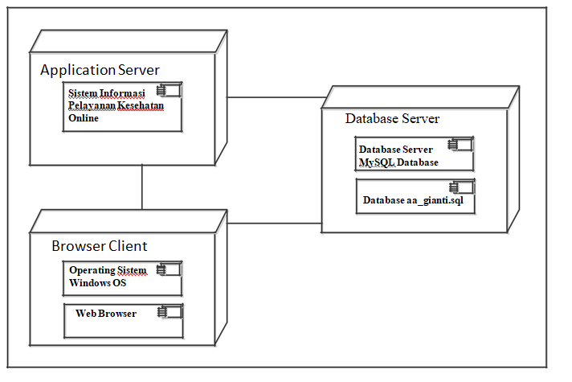
Gambar 16. Deyployment Diagram

- User Interface
- Halaman Login Admin
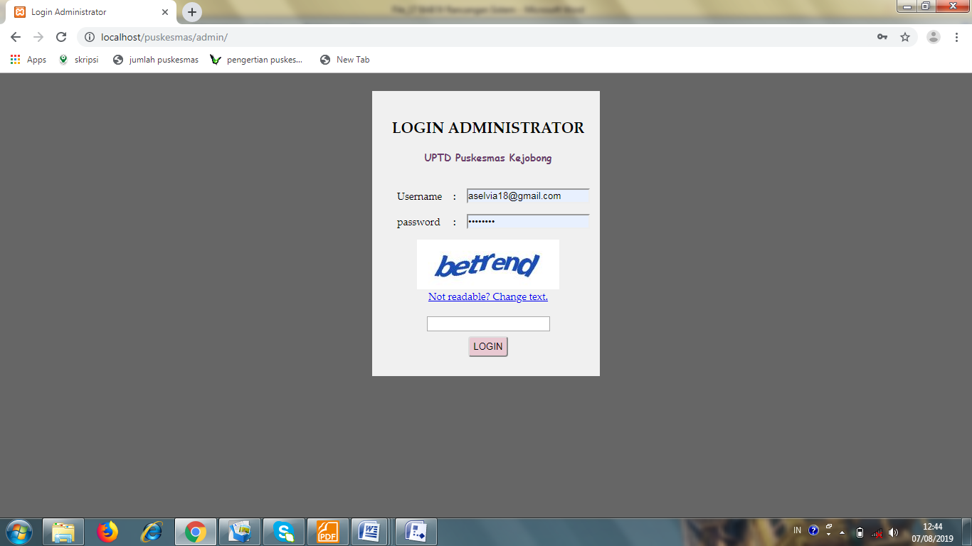

Gambar 17. Halaman Login Admin
- Halaman Admin – Beranda
Setelah melakukan proses login, admin akan masuk ke halaman admin.

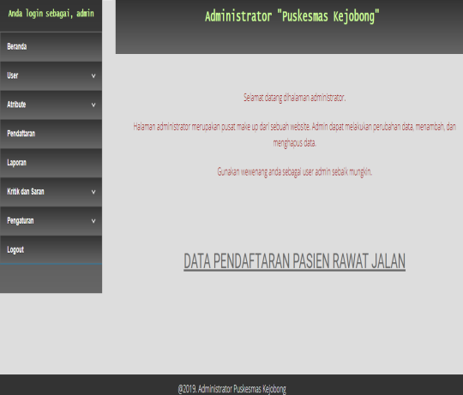

Gambar 18. Halaman Admin – Beranda

- Halaman Admin – Tambah Jadwal

Pada halaman ini admin dapat menambahkan jadwal dokter di setiap poli, untuk di tampilkan dihalaman web.

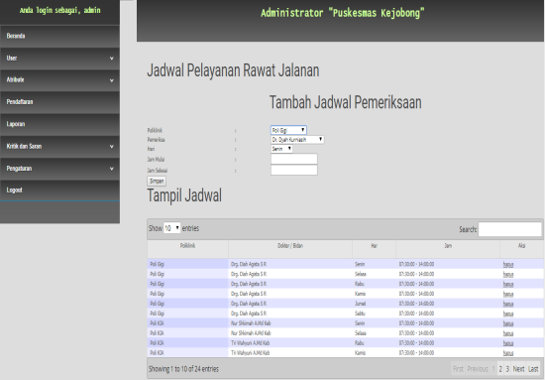

Gambar 19 Halaman Admin – Tambah Jadwal

- Halaman Login Pasien
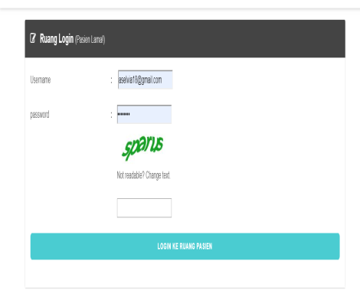
Gambar 20. Halaman Login Pasien
- Halaman Registrasi Pasien Baru
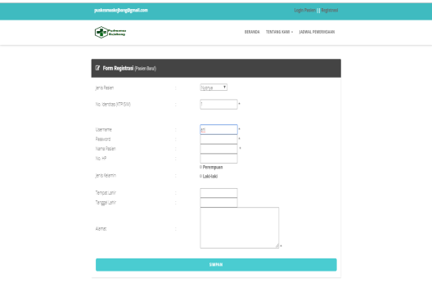

Gambar 21. Halaman Registrasi Pasien

- Halaman Riwayat Pemeriksaan
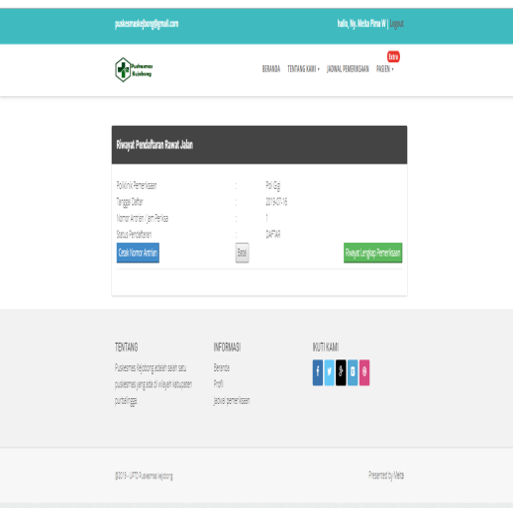

Gambar 22. Halaman Riwayat Pemeriksaan
- Testing
Tabel 1. Black Box Testing Login Pasien
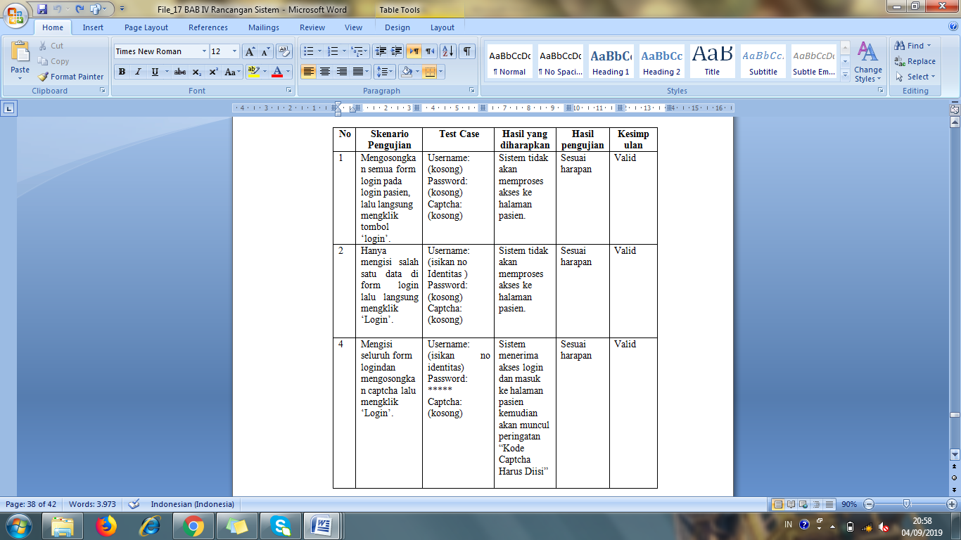
- Publikasi Web
Sebagai bentuk implementasi, website yang telah dibuat harus dipublikasikan agar dapat diakses oleh masyarakat luas melalui media internet. Publikasi website dilakukan dengan membeli domain dan hosting sebagai jasa penyewaan tempat di internet. Penulis melakukan pembelian domain dan hosting di alamat web https://www.domainesia.com dengan domain puskesmaskejobong.com.

- Spesifikasi Hardware dan Software
Berikut ini merupakan spesifikasi perangkat keras dan perangkat lunak minimum yang dibutuhkan untuk mengimplementasikan website pelayanan kesehatan online pada Klinik Manunggal Medika Kemranjen:
- Processor :Processor minimal 1.8 Ghz ber-inti ganda
- RAM :RAM minimal 1,00 GB
- Hard Disk :Hard Disk minimal 4 GB
- Mouse :Standart Mouse
- Keyboard :Standart Keyboard
- Monitor :Monitor minimal resolusi 800 piksel lebar 10 inch
- Printer :Inkjet dan Laser
- Koneksi :Koneksi dengan kecepatan minimal 256 Kbps

- Kesimpulan dan Saran

      - Kesimpulan
Berdasarkan hasil dan pembahasan mengenai sistem informasi pelayanan kesehatan pada Puskesmas Kejobong, dapat di ambil kesimpulan sebagai berikut:
- Dengan adanya sistem informasi pelayanan kesehatan online berbasis web ini, maka memudahkan pihak puskesmas Kejobong menyebarkan informasi yang lengkap kepada masyarakat luas. Hal ini karena, sebuah sistem yang terintegrasi dengan website mudah untuk di akses oleh masyarakat kapanpun dan dimanapun.
- Karena kehadiran website ini memberikan kemudahan dalam memperoleh nomer antrian pendaftaran bagi calon pasien yang akan melakukan kunjungan rawat jalan di Puskesmas Kejobong, sehingga dapat mengatasi antrian di bagian pendaftaran.
- Dengan adanya sistem informasi ini memberikan kemudahan pada petugas pendaftranan dalam mencari data rekam medis pasien.
      - Saran-Saran
Berdasarkan kesimpulan dengan penerapan sistem informasi pelayanan kesehaatan berbasis website agar berjalan lebih baik lagi maka beberapa hal yang penulis sarankan antara lain:
- Dalam penelitian selanjutnya diharapkan website ini dapat disempurnakan dengan penambahan fitur konsultsi dokter secara online agar dapat memudahkan pasien yang ingin berkonsultasi terlebih dahulu.
- Diharapkan kedepannya fasilitas pendaftaran antrian pasien rawat jalan online Puskesmas Kejobong selain dapat di akses dengan website juga dapat dibuat menjadi bentuk aplikasi berbasis Android yang apat diunduh secara gratis oleh masyarakat sehingga lebih mudah digunakan.

DAFTAR PUSTAKA

[1] A.S, R., & Shalahuddin, M. (2013). Rekayasa Perangkat Lunak. Bandung: Informatika.
[2] Deviana .P. A. 2018. Sistem Informasi Rawat Jalan Pada Puskesmas. Jurnal Evolusi, 2-6.

[3] Fajarita Lusi, Bekti, A. S, Syakir .H. S, Brainada .R. 2014. Rancangan Bangun Sistem Informasi Rawat Jalan Pada Klinik Waluya Sejati Abadi. Jurnal Evolusi, 174-178.

[4] Handayani, V. R., Wijianto, R., & Anggoro, A. (2018). Sistem Informasi Pendaftaran Seleksi Kerja Berbasis Web Pada BKK (Bursa Kerja Khusus) Tunas Insan SMK NEGERI 2 BANYUMAS. Jurnal Evolusi, 6(1), 76–84.

[5] Hutahaean, J. (2015). Konsep Sistem Informasi. Yogyakarta: deepublish.

[6] Imaniawan, F. F. D., & Elsa, U. M. (2017). Sistem Informasi Penjualan Sepatu Berbasis Web Pada Vegas Hyper Purwokerto. IJSE - Indonesian Journal on Software Engineering, 3(2), 82–91.

[7] Kadir, A. (2013). Frome Zero to A Pro - Javascript & JQuery. Yogyakarta: CV. Andi Offset.

[8] Khasanah .R.L, Kesuma .C, Wijianto.R. 2018. Sistem Informasi Pelayanan Kesehatan Online Berbasis Web Pada PMI Kabupaten Purbalingga. Jurnal Evolusi,6(2) 74-83

[9] Rahmayu, Mulia. 2016. Rancang Bangun Sistem Informasi Pada Rumah Sakit Dengan Layanan Intranet Menggunakan Metode Waterfall. ISSN: 2338-8161. Jakarta: Evolusi Vol. 4, No. 2: 33–40. Diambil dari: http://ejournal.bsi.ac.id/jurnal/index.php/evolusi/article/view/699/574.

[10] Raja, B. Hendro P. Manik, Arif B. Putra N. dan M. Azhar Irwansyah. 2015. Rancang Bangun Sistem Informasi Geografis Berbasis Web Fasilitas Pelayanan Kesehatan di Kota Pontianak. Tanjungpura: Jurnal Edukasi dan Penelitian Informatika (JEPIN) Vol. 1, No. 2: 64–71.

[11] Saryoko, A., Studi, P., Komputer, T., Labu, P., & Selatan, J. (2015). Perancangan Sistem Informasi Penjualan Furniture Berbasis Web Pada PK . Bumi Jaya Bekasi, XIII(1), 9–19.

[12] Sundari, Jenie. 2016. Sistem Informasi Pelayanan Puskesmas Berbasis Web.
ISSN: 2461-0690. Jakarta: IJSE – Indonesian Journal on Software
Engineering Vol. 2, No. 1: 44–49. Diambil dari:
http://ejournal.bsi.ac.id/jurnal/index.php/ijse/article/view/665/556.

[13] Surniandari, & Gustaman, A. (2014). Sistem Informasi Penjualan Gadget Berbasis Web, XVI(2), 59–70.

[14] Sutomo .H. 2015. Sistem Iinformasi Pelayanan Kesehatan Pada Puskesmas Cijendil Berbasis Web. Jurnal Evolusi, 1-23.

[15] Syukron, Akhmad. dan Noor Hasan. 2015. Perancangan Sistem Informasi Rawat
Jalan Berasis Web Pada Puskesmas Winog. ISSN: 2338-9761. Yogyakarta:
Bianglala Informatika Vol. 3, No. 1, Maret 2015: 28–34. Diambil dari:
http://ejournal.bsi.ac.id/jurnal/index.php/Bianglala/article/view/574/465.

